К О Н С У Л Ь Т А Ц И Я
для
РОДИТЕЛЕЙ

«НАЧАЛЬНОЕ ОЗНАКОМЛЕНИЕ ДЕТЕЙ
СО СПОРТОМ »

\
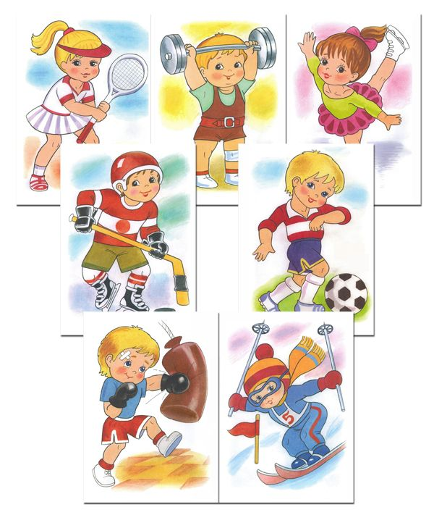

Инструктор по физической культуре:
Манасбаев Н.Н.

Физическое воспитание – составная часть интеллектуального, нравственного и эстетического воспитания ребенка. Порицая в ребенке рассеянность, беспорядок и непослушание, мы требуем и во время занятий повторять упражнения до тех пор, пока ребенку не удастся выполнить его правильно. Общение с ребенком родители должны осуществлять как бы в форме игры, при этом следует учитывать возраст ребенка, его возможности. Во время занятий ценятся главным образом те упражнения, которые ребенок выполняет с радостью, без нажима со стороны взрослых, не подозревая о том, что подчиняется их желаниям. Мягкая, последовательная манера обращения с ребенком требует от родителей большого терпения и самообладания.
Не должно возникать ссор и споров, которые могли бы отвратить ребенка от занятий и тем самым лишить его благотворного влияния физического воспитания.
Воспитывать спортивные наклонности нужно с раннего детства. Важно обострить у ребенка чувство «мышечной радости» – чувство наслаждения, испытываемое здоровым человеком при мышечной работе. Чувство это есть у каждого человека от рождения. Но длительный малоподвижный образ жизни может привести к почти полному его угасанию. Не упустить время – вот главное, что надо знать родителям на этот счет.
Занятия спортом также помогают сложиться важным качествам личности: настойчивости в достижении цели, упорству; положительные результаты этих занятий благотворны для психического состояния подростка.
Родителям необходимо изучать стадии физического развития ребенка, а также его возрастные и индивидуальные особенности. Рост и развитие ребенка – сложный процесс, одним из компонентов которого является развитие движений. Как правильно подобрать упражнения, в какой последовательности их выполнять, как познакомить с ними ребенка и приступить к разучиванию, сколько раз их повторять – родители могут правильно ответить на все эти вопросы только на основе тщательного изучения и глубокого знания индивидуальных особенностей своего ребенка.
Ребенок развивается неравномерно. Ориентиром может служить возраст, однако в двигательном развитии ребенок может опережать свой возраст или, наоборот, отставать. Поэтому родители должны не ограничиваться только данными возрастной группы, а внимательно отбирать движения, предпочитая те, к которым ребенок готов: либо возвращаться к задачам для детей младшего возраста, либо, напротив, предоставить свободу движений ребенку, который по развитию перегнал свой возраст.
Правильно подобранные упражнения с эмоциональным зарядом, которые дети выполняют с увлечением, положительно влияют на эмоциональное, эстетическое и этическое воспитание ребенка. В наше время, которое психологи называют зачастую временем нарастающей отчужденности детей, очень важно найти средства, способствующие созданию теплой, домашней атмосфере, внушающие ребенку чувство уверенности и безопасности, убеждающие его в родительской любви и взаимопонимании. Хорошо продуманные занятия родителей с ребенком являются одним из таких средств.
С медицинской и педагогической точки зрения развитие ребенка может разделить на следующие этапы:
- грудной возраст – до 1 года,
- ранний возраст – от 1 года до 3 лет,
- дошкольный возраст – от 3 до 6 лет,
- школьный возраст – от 6 до 17лет.
Забота о двигательном развитии ребенка столь же важна для его гармоничного развития, как рациональный режим, регулярное и полноценное питание, достаточный сон, частое пребывание на свежем воздухе, чистая постель и необходимая одежда.

Грудной возраст (до 1 года)
Процесс развития двигательных навыков у ребенка в течение 1-го года жизни хорошо изучен.
На первом месяце жизни ребенок должен самостоятельно двигаться.
В 2 – 3 месяца кладите ребенка на животик, берите его на руки и, показывая игрушку, стимулируйте движения мышц шеи.
В 4 – 6 месяцев к уже освоенным движениям добавляйте переворот ребенка на бок и на животик.
В 7 – 9 месяцев побуждайте ребенка ползать, сидеть и стоять, а некоторых детей уже можно учить ходить, держась за какую-либо опору.
В 10 – 12 месяцев продолжайте развивать у ребенка умение ползать, стоять и ходить, опираясь на что-нибудь, а затем побуждайте его к первым самостоятельным шагам.
Здоровые дети в годовалом возрасте, как правило, умеют ходить с помощью взрослого или же держась за мебель, а некоторые – и самостоятельно. Дети начинают ходить около 9 мес. или более поздно.

Ранний возраст (от 1 года до 3 лет)
На 2-ом году жизни главная задача родителей – поддерживать врожденное стремление ребенка к разнообразным движениям, учить его менять позы и положения.
На 3-ем году жизни интенсивно развивается подвижность рук и ног, ребенок набирает силы. Задача родителей – способствовать всестороннему развитию у ребенка умение ходить, бегать, прыгать и т.д.

Дошкольный возраст (от 3 до 6 лет)
На 4-ом году жизни задача родителей вырабатывать у ребенка правильную осанку и легкую, красивую походку.
На 5-ом году жизни ребенок быстро ориентируется в новых ситуациях, в состояние выполнять ритмические движения.
На 6-ом ребенок должен показать, что им освоены все основные виды движений. Его умственно и физически нужно приготовить к школьной работе. Чтобы всего этого достичь следует в течение дошкольного периода систематически направлять двигательную активность.

Школьный возраст (от 6 до 17 лет)
Ребенок приобщается к более серьезным подвижным командным играм – футбол, баскетбол, волейбол и др. Этот возраст наибольшей активности у детей, поэтому многие родители грамотно распределяют нагрузки своего ребенка, сочетая школьные занятия и досуг ребенка. Они записывают своих детей на различные спортивные кружки и занятия: плаванье, танцы, футбол, теннис, восточные единоборства.
Важно: уметь сделать их правильно, во всем помогая и направляя ребенка.

ЛЕТНИЕ ВИДЫ СПОРТА
